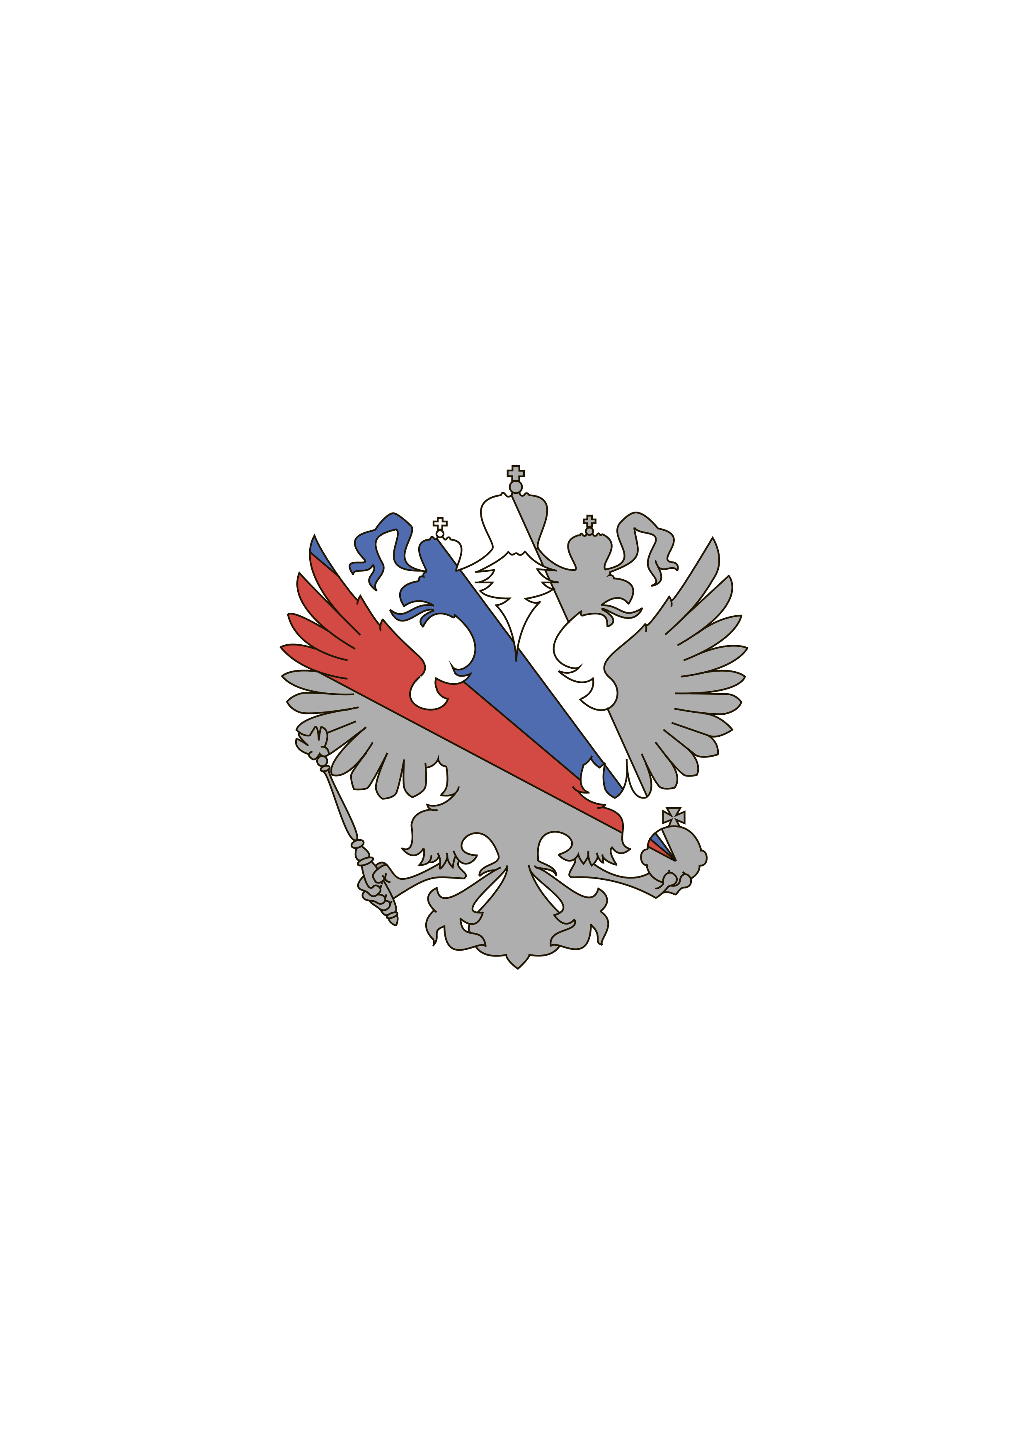  ПРЕСС-СЛУЖБА  АНО «Стратегическое партнерство  «Северо-Запад» | .  191015, Россия, Санкт-Петербург, ул. Кавалергардская, д. 7  Тел.: +7 (812) 374-95-44  mail@n-west.ru  www.n-west.ru

Открыто онлайн голосование IV Межрегионального конкурса сочинений
«Я – гражданин России!»
С 25 мая по 14 июня включительно жители Северо-Запада России могут стать народными экспертами окружного конкурса сочинений «Я – гражданин России!», приняв участие в онлайн голосовании на сайте оператора проекта – Стратегического партнерства «Северо-Запад».
Честь Новгородской области защищают 18 номинантов, чьи работы были отобраны по итогам областного этапа и направлены для размещения на сайте Стратегического партнерства и проверку окружной комиссии.
Межрегиональный конкурс сочинений «Я – гражданин России!» проходит на территории Северо-Запада России уже четвертый раз. Инициатива его проведения была выдвинута регионами в 2017 году и получила активную поддержку аппарата полномочного представителя Президента РФ в Северо-Западном федеральном округе и Комитета по образованию Санкт-Петербурга.
В марте этого года школьники и студенты средних профессиональных образовательных заведений изложили свой взгляд на гражданственность и патриотизм в конкурсных работах. Сначала сочинения проверяли педагоги на уровне школ и СПО, затем экспертные комиссии муниципального и регионального уровней. В итоге из более чем 200 000 работ на завершающий этап Конкурса и суд окружной комиссии из 11 регионов Северо-Западного федерального округа поступило 211 сочинений. Все они размещены в открытом доступе и ждут профессиональной оценки. Напомним, что участие в творческом состязании принимают учащиеся 7-8 классов, 9-10 классов, 11 классов и студенты городских колледжей и техникумов.
– Проект стал значимым общественным явлением межрегионального масштаба, в рамках которого не только взрослые делятся своими знаниями и опытом с детьми, но и дети – со взрослыми. Важно, что механизм отбора сочинений на окружной этап абсолютно прозрачен, нет сомнений в объективности критериев и итоговых оценках экспертов, – прокомментировал помощник полномочного представителя Президента РФ в СЗФО Евгений Карпичев.
Он отметил, что Конкурс сочинений «Я – гражданин России!» демонстрирует высокий профессионализм школьных учителей и педагогов среднего профессионального образования, вовлеченность семьи в формирование гражданского самосознания детей, а также привлекает пристальное внимание региональных властей.
– В этом году проведение Конкурса было осложнено рядом ограничений, связанных с эпидемиологической обстановкой. Но даже в этой ситуации на выходе мы получили уникальные в своем роде работы, в которых подрастающее поколение с удивительной искренностью рассуждает на тему, что значит быть гражданином России? Фактически это масштабное и полновесное исследование гражданского самосознания и социальной активности юных граждан. По традиции, генеральным партнером Конкурса стала компания «ЛУКОЙЛ-Северо-Западнефтепродукт». Мы считаем, что это хороший пример сотрудничества общества, государства и бизнеса в вопросах воспитания идеалов патриотизма у молодого поколения граждан нашей страны, – поделился помощник полпреда Евгений Карпичев.
По правилам онлайн голосования, один интернет-пользователь сможет проголосовать за понравившееся сочинение в каждой возрастной категории только один раз. На знакомство с работами отведен 21 день. Ровно столько времени потребуется и на экспертную оценку работ, выставленных на сайте Стратегического партнерства.
Окружная комиссия выявит победителей в каждом из 11 регионов-участников по четырем возрастным категориям. Наряду с ними лауреатами Конкурса будут признаны авторы ещё трех сочинений, которые наберут наибольшее количество голосов в ходе открытого интернет-голосования.
Прямая ссылка на онлайн голосование: https://n-west.su/ja-grazhdanin-rossii-2020/

Список номинантов на победу в IV Межрегиональном конкурсе сочинений
«Я – гражданин России!» от Новгородской области:

1-я возрастная категория «учащиеся 7-8 классов»
Кононов Всеволод | МАОУ «Средняя школа № 1 имени Н.И. Кузнецова» г. Пестово
Стырова Елизавета | МАОУ «Средняя общеобразовательная школа № 14» Великого Новгорода
Федоров Егор | МАОУ «Средняя школа № 2 им. Е.А. Горюнова п. Хвойная»
Хорошенко Аделина | МАОУ «Средняя школа с. Мошенское»
Чванова Валерия | МАОУ «Средняя общеобразовательная школа № 4» г. Чудово
2-я возрастная категория «учащиеся 9-10 классов»
Афанасьева Мария | МАОУ «Гимназия № 4 имени Героя Советского Союза, Почётного гражданина Новгорода И.А. Каберова» Великого Новгорода
Васильева Валерия | МАОУ «Гимназия «Логос» г. Чудово
Егоров Вячеслав | МАОУ «Средняя школа № 1 г. Окуловка»
Егоров Илья | МАОУ «Гимназия» г. Валдай
Ефимов Станислав | МАОУ «Средняя школа № 4» г. Малая Вишера
3-я возрастная категория «учащиеся 11 классов»
Захарова Виталина | МАОУ «Средняя школа № 1» р.п. Крестцы
Козлов Данил | МАОУ «Средняя школа № 1 имени Н.И. Кузнецова» г. Пестово
Литвин Денис | МБОУ «Лицей-интернат» Великого Новгорода
Трофимов Александр | МАОУ «Средняя общеобразовательная школа № 1 имени Н.А. Некрасова» г. Чудово
Шерышева Людмила | МАОУ «Средняя школа с. Мошенское»
4-я возрастная категория «учащиеся СПО»
Веселова Анастасия | ОГАПОУ «Боровичский техникум общественного питания и строительства»
Иванова Полина | ОГБПОУ «Боровичский автомобильно-дорожный колледж»
Филиппова Екатерина | ОАПОУ «Валдайский аграрный техникум»

Контакты: Сергей Чиченев, руководитель отдела по реализации социальных и общественных проектов Стратегического партнерства «Северо-Запад» (тел.: +7 (921) 921-15-32, chichenev@n-west.ru).

